**Zadanie z programowania**

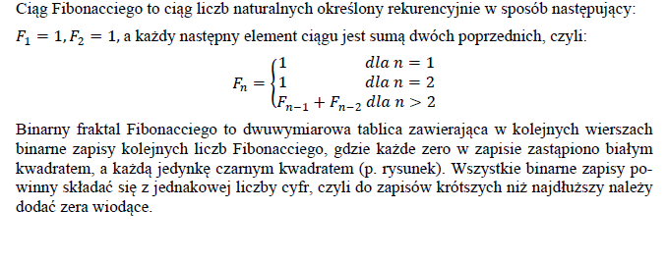

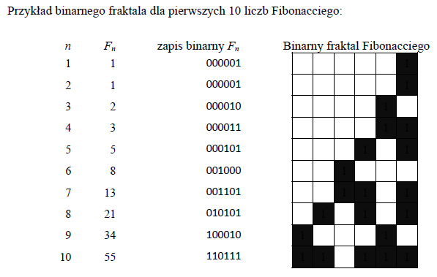

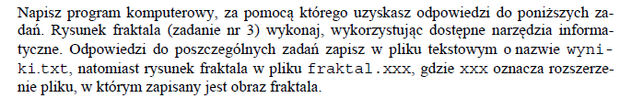

**Zad 1.1**



**Zad 1.2**



**Zad 1.3**

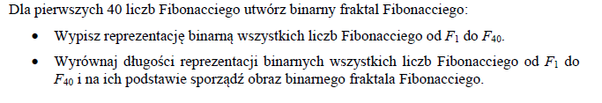

**Zad 1.4**

